河北长安汽车有限公司
环境管理现场巡查操作规范
（试行）
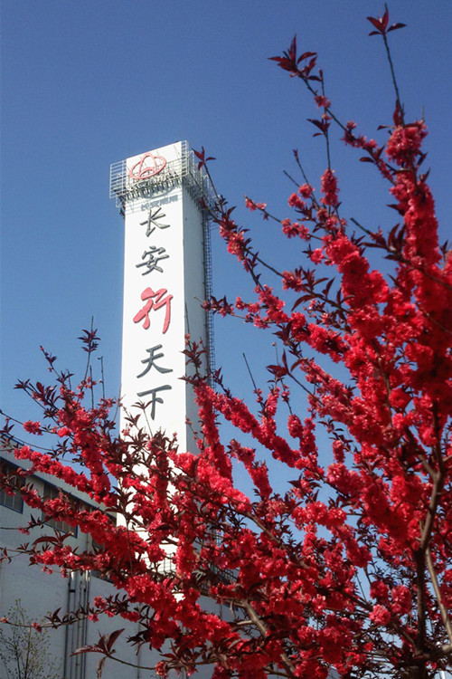

二O一五年十月
《环境管理现场巡查操作规范》
编审委员会

主 任：万年勇

副 主 任：汪成伟

成 员：王金城 余强 李树祥 周小明

主 编：石建峰

编审人员：赵金芝 闫东明 刘 聪 燕 峰

目 录
一、企业基本概况检查 2
1、企业情况简介 2
2、建设历程 2
3、现有生产内容及规模 2
4、项目平面布置图 2
二、企业生产设施检查 2
1、主要生产工序流程图 2
2、主要生产设备 2
3、照片汇总 2
三、工艺流程及排污节点检查 2
1、燃煤锅炉工序 2
2、冲压、焊接工序 2
3、涂装、总装工序 2
4、固体废物 2
5、废水处理站 2
四、附录 2
1、工业污染物排放标准》（节选） 2
2、现场检查记录表 2

一、企业基本概况检查

1、企业情况简介
河北长安汽车有限公司成立于2002年5月，是长安汽车在华北的商用车生产和出口基地。公司注册资本4.6469亿元，拥有集冲压、焊装、涂装、总装四大工艺为一体的生产线，具备国内同行业先进水平。微型卡车市场占有率全国排行第一位。公司位于定州市唐河循环经济产业园区，定曲路南侧，保定长安客车制造有限公司东侧、南侧，占地1216.4亩，主要产品微型客车、微型货车。河北长安汽车有限公司分两个厂区，其中老厂区位于定曲路南侧，保定长安客车制造有限公司东侧；新厂区位于保定长安客车制造有限公司和河北长安汽车有限公司老厂区南侧。
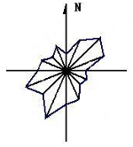
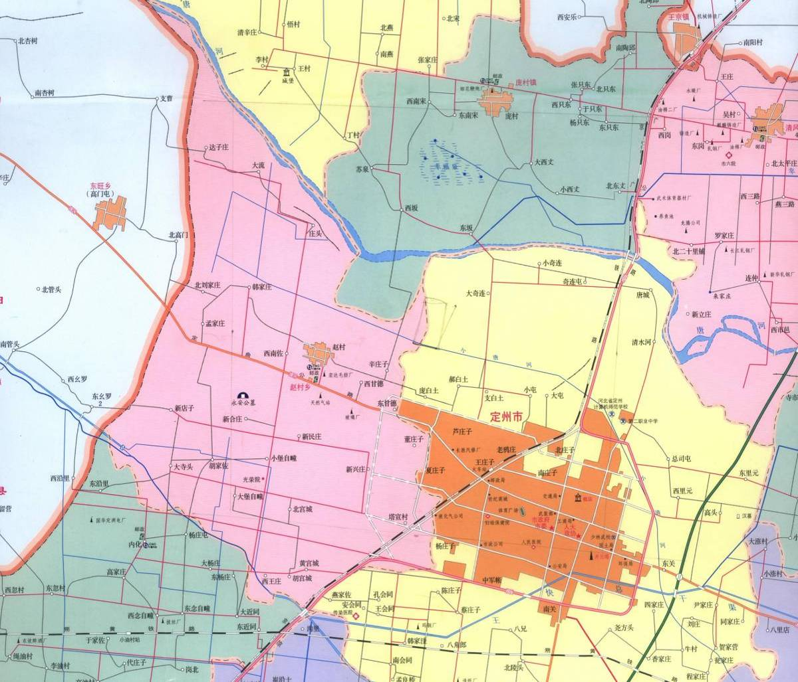
★
新厂区
老厂区
★
图1 厂址地理位置图

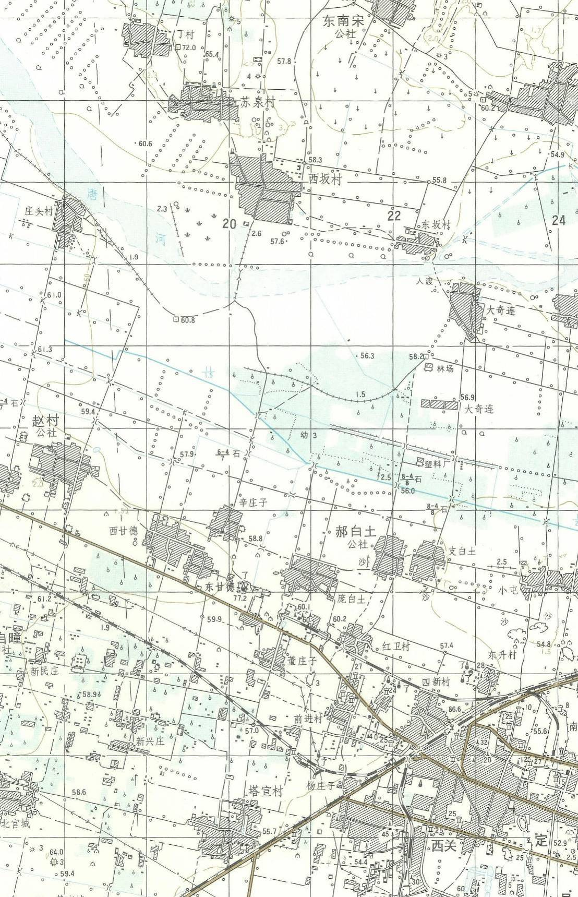
新厂区位置
西坂村
大奇连
大奇连
郝白土
辛庄子
赵村
1#●
图2 新厂区周围环境关系示意图

2、建设历程
河北长安汽车有限公司成立于2002年，公司位于定州市唐河循环经济产业园区，定曲路南侧，保定长安客车制造有限公司东侧、南侧，项目占地1216.4亩，主要产品微型客车、微型货车，生产规模可达23万辆。河北长安汽车有限公司分两个厂区，其中老厂区位于定曲路南侧，保定长安客车制造有限公司东侧，主要产品微型客车、微型货车，生产规模为8万辆；新厂区位于保定长安客车制造有限公司和河北长安汽车有限公司旧厂区南侧，生产M201系列微型客车、微型货车，生产规模可达15万辆，现老区已关闭使用
表1 河北长安汽车有限公司现有工程三同时执行情况一览表
类别 | 防治对象 | 防治设施 | 要求及效果 | 验收标准
废气 | 焊接烟尘 | 设计采用全室通风，在各焊接工位采用伸缩悬臂排风罩，将焊接废气收集后，经离心风机引至车间外排放。 | 达标排放 | GB16297-96表2二级标准
废气 | 喷漆漆雾 | 喷漆房自带漆雾过滤设备，采用过滤棉过滤漆雾中的颗粒物，漆雾废气经热风炉引入天然气燃烧处理。 | 达标排放 | GB16297-1996表2二级标准
废气 | 烘干废气 | 烘干工艺在密闭烘干室内进行，采用全对流热风循环加热方式。 | 达标排放 | GB16297-1996表2二级标准

续表12-2 环境保护“三同时”验收一览表
类别 | 防治对象 | 防治设施 | 要求及效果 | 验收标准
废水 | 车间冲洗废水 | 拟建项目新建一座污水处理站，日处理量为1500m³，采用预处理+物化+生化+过滤处理的处理工艺。 | 铁西污水处理厂进水水质要求 | 符合《污水综合排放标准》（GB8978-1996）中表1标准和表4三级标准要求
废水 | 生活污水 | 拟建项目新建一座污水处理站，日处理量为1500m³，采用预处理+物化+生化+过滤处理的处理工艺。 | 铁西污水处理厂进水水质要求 | 符合《污水综合排放标准》（GB8978-1996）中表1标准和表4三级标准要求
噪声 | 金属碰撞噪声、金属切割噪声、焊机、空压机和除尘风机及各种泵类 | 采用厂房墙壁门窗隔声，设备安装于厂房的角落内，降低噪声传播面积，并且仅白班作业，生产车间采用低噪声风机、减震基础和柔性接口，并将高噪声送风机设置单独的风机间。空压站选低噪声螺杆压缩机，并在进出口加装消声器。此外，进行厂区绿化和距离衰减。 | 消减10-20 dB(A) | 《工业企业厂界噪声标准》（GB12348-90）III类区标准
固废 | 磷化渣、废漆渣、喷漆室废稀料、打胶废胶渣、PVC废渣 | 危险废物在处置以前，在厂区西南角辟专区临时贮存，同时危险废物仓库选址与原料仓库保持有一定距离，不互相干扰；危险废物仓库为永久性砖混建筑，符合防风、防雨、防晒的要求。室内底部铺设1m粘土层（保护层，同时作为辅助防渗层）压实平整，粘土层上铺设双层HDPE——GCL复合防渗系统（2×2mm厚的高密度聚乙烯膜、300g/m²土工织物膨润土垫），上部外加耐腐蚀混凝土15cm（保护层）等防渗，渗透系数小于等于10⁻¹⁰cm/s；不同废物存放在不渗透间隔分开的区域内，每个部分有防漏裙脚，装入专用容器。最终由资质的公司固废中心处理。 | 不外排入环境 | --

3、现有生产内容及规模
河北长安汽车有限公司项目占地1216.4亩，主要产品微型客车、微型货车，生产规模可达23万辆。河北长安汽车有限公司分两个厂区，其中老厂区位于定曲路南侧，保定长安客车制造有限公司东侧，主要产品微型客车、微型货车，生产规模为8万辆；新厂区位于保定长安客车制造有限公司和河北长安汽车有限公司旧厂区南侧，生产M401系列微型客车、微型货车，生产规模可达15万辆。
河北长安汽车有限公司现有生产装置及规模检查表见表2。
表2 企业现有生产装置及规模检查表
车间 | 序号 |  | 设备名称 |  |  | 规格型号 |  | 设备数量（台、套）
冲压车间 | 1 |  | YT27-2000油压机 |  |  | 4500×2500、框架结构、单工作台面 |  | 1
冲压车间 | 2 |  | YT27-1000液压机 |  |  | 4500×2500、框架结构、单工作台面 |  | 1
冲压车间 | 3 |  | YT27-800液压机 |  |  | 4000×2200、框架结构、单工作台面 |  | 3
冲压车间 | 4 |  | 皮带输送机 |  |  | L=6000、B=1000 |  | 5
冲压车间 | 5 |  | YT32-800液压机 |  |  | 4000×2000、四柱结构、侧工作台面 |  | 1
冲压车间 | 6 |  | YT32-500液压机 |  |  | 3000×2000、四柱结构、侧工作台面 |  | 1
冲压车间 | 7 |  | 开卷线 |  |  | HFC-0.5~2×1850 |  | 1
冲压车间 | 8 |  | 桥式起重机 |  |  | 320KN/100KN，S=28.5m |  | 1
冲压车间 | 9 |  | 桥式起重机 |  |  | 200KN/50KN,S=28.5m |  | 3
冲压车间 | 10 |  | 叉车 |  |  |  |  | 2
冲压车间 | 11 |  | 平板车 |  |  |  |  | 1
焊  接  车  间 | 1 |  | 悬挂点焊机 |  |  | DN3-160 |  | 135
焊  接  车  间 | 2 |  | CO₂焊机 |  |  | NBC-350 |  | 26
焊  接  车  间 | 3 |  | 挤胶机 |  |  | 5加仑 |  | 5
焊  接  车  间 | 4 |  | 电动葫芦 |  |  | 1T |  | 20
焊  接  车  间 | 5 |  | 焊接夹具 |  |  |  |  | 42
焊  接  车  间 | 6 |  | 螺柱焊机 |  |  | TAYLOR SYSTEM 751 |  | 4
焊  接  车  间 | 7 |  | VIN气动刻划机 |  |  |  |  | 2
焊  接  车  间 | 8 |  | 焊装到涂装的积放输送链 |  |  |  |  | 1
焊  接  车  间 | 9 |  | 三坐标测量仪 |  |  |  |  | 1
涂  装  车  间 | 1 |  | 前处理系统 |  |  | 非标 |  | 1
涂  装  车  间 | 2 |  | 阴极电泳系统 |  |  | 非标 |  | 1
涂  装  车  间 | 3 |  | 电泳烘炉（含强冷室） |  |  | 非标 |  | 1
涂  装  车  间 | 4 |  | 挤密封胶 |  |  | 非标 |  | 1
涂  装  车  间 | 5 |  | PVC底涂室 |  |  | 非标 |  | 1
涂  装  车  间 |  | 6 |  | 密封胶烘炉（含强冷室） | 非标 |  | 1
 |  | 7 |  | 面涂机器人 | 非标 |  | 14
 |  | 8 |  | 中面涂喷漆室 | 非标 |  | 2
 |  | 9 |  | 中面涂烘炉（含强冷室） | 非标 |  | 2
 |  | 10 |  | 各作业场 | 非标 |  | 1
 |  | 11 |  | 集中输调漆系统（含密封胶及PVC） | 非标 |  | 16
 |  | 12 |  | 自动控制设备 | 非标 |  | 1
 |  | 13 |  | 空中积放链（含吊具） | 非标 |  | 1
 |  | 14 |  | 滑橇及IMC输送系统 | 非标 |  | 1
 |  | 15 |  | 设备配套电控 | 非标 |  | 1
 |  | 18 |  | 高压清洗装置 | 非标 |  | 1
总  装  车  间 |  | 1 |  | 车身内饰线A |  |  | 1
 |  | 2 |  | 车身内饰线B |  |  | 1
 |  | 3 |  | 底盘装配线A |  |  | 1
 |  | 4 |  | 底盘装配线B |  |  | 1
 |  | 5 |  | 最终装配线 |  |  | 1
 |  | 6 |  | 车身编组线 |  |  | 1
 |  | 7 |  | 焊装到涂装的积放输送链 |  |  | 1
 |  | 8 |  | 玻璃涂胶机 |  |  | 2
 |  | 9 |  | 胶条烘箱 |  |  | 2
 |  | 10 |  | 铭牌打印机 |  |  | 1
 |  | 11 |  | 后桥 |  |  | 1
 |  | 11 |  | 发动机合装线 |  |  | 1
 |  | 12 |  | 发动机装配平台 |  |  | 2
 |  | 13 |  | 发动机分装线 |  |  | 1
 |  | 14 |  | 分装夹具 |  |  | 2
 |  | 15 |  | 起重滑车 |  |  | 4
 |  | 16 |  | 轮胎螺母拧紧机 |  |  | 2
 |  | 17 |  | 发动机脱附实验设备 |  |  | 1
 |  | 18 |  | 气密性检查设备 |  |  | 1
 |  | 19 |  | 制动液真空加注机 |  |  | 1
 |  | 20 |  | 制冷液真空加注机 |  |  | 1
 |  | 21 |  | 防冻液真空加注机 |  |  | 2
 |  | 22 |  | 洗涤液真空加注机 |  |  | 2
 |  | 23 |  | 双柱顶升机 |  |  | 3
 |  | 24 |  | 外观检查 |  |  | 1
 |  | 25 |  | 叉车 |  |  | 2
 |  | 26 |  | 拖车 |  |  | 4
 |  | 27 |  | 底盘线下线升降机 |  |  | 1
 |  | 28 |  | 外观检测线 |  |  | 2
 |  | 29 |  | 烤漆灯 |  |  | 12
 |  | 30 |  | 双柱顶升机 |  |  | 3

续表3-3 主要生产设备表
车间 | 序号 | 设备名称 | 规格型号 | 设备数量（台、套）
公  用  工  程 | 1 | 冲压车间循环冷却系统 |  | 1
公  用  工  程 | 2 | 焊装车间循环冷却系统 |  | 1
公  用  工  程 | 3 | 消防水泵 | Q=25L/S，H=60 m | 2
公  用  工  程 | 4 | 闭式自动喷水系统加压泵 | Q=55L/S，H=60 m | 2
公  用  工  程 | 5 | 柴油发电机 | 200kW | 1
公  用  工  程 | 6 | 设备消防装置（含CO₂消防） |  | 1
公  用  工  程 | 6 | 高压配电设备 | 10kV | 1
公  用  工  程 | 7 | 干式变压器 | SCB10-2000/10/0.4kVA | 2
公  用  工  程 | 8 | 干式变压器 | SCB10-1600/10/0.4kVA | 5
公  用  工  程 | 9 | 干式变压器 | SCB10-1000/10/0.4kVA | 1
公  用  工  程 | 10 | 螺杆式水冷冷水机组（双压缩机） | DLW-720，720kW | 1
公  用  工  程 | 11 | 冷却塔及水泵 |  | 1
公  用  工  程 | 12 | 纯水制备装置 |  | 1
公  用  工  程 | 13 | 螺杆式空气压缩机 | 43.7m³/min | 5
公  用  工  程 | 14 | 冷冻式干燥机 | 50m³ | 5
公  用  工  程 | 15 | 精密过滤器 | 50m³ | 5
公  用  工  程 | 16 | 螺杆式空气压缩机 | 35.9m³/min | 2
公  用  工  程 | 17 | 冷冻式干燥机 | 40m³ | 2
公  用  工  程 | 18 | 精密过滤器 | 40m³ | 2
公  用  工  程 | 19 | 储气罐 | 10m³ | 3
公  用  工  程 | 20 | 循环水泵 | KQL150/345-30/4 | 2
公  用  工  程 | 21 | 冷却塔 | GBNL3-175 | 1
公  用  工  程 | 22 | 全自动软水设备 | LDZ-3D2 | 1
公  用  工  程 | 23 | 调压及计量装置 | JE-2000SM | 1
公  用  工  程 | 24 | 供油设备 |  | 1
公  用  工  程 | 25 | 废水处理装置 |  | 1

4、项目平面布置图
河北长安汽车有限公司新厂区平面布置图见图3。

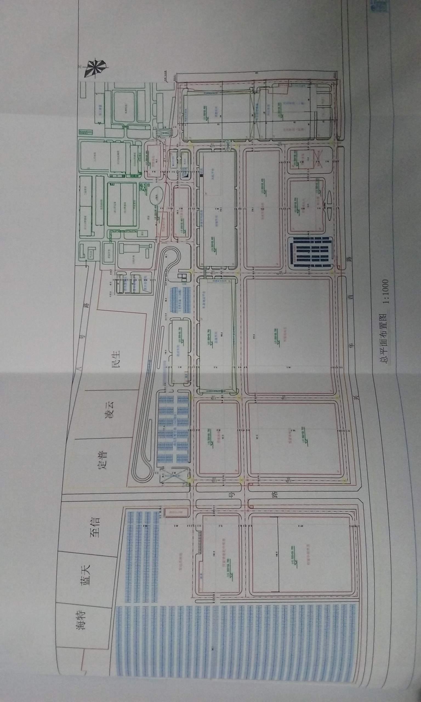

图3 厂区平面位置图

二、企业生产设施检查

1、主要生产工序流程图
本项目生产主要以钢材为主要原料，经下料、冲压、焊接等工段制造副车架、箱体，再配以汽车车头、底盘、车桥、轮胎等外协外购配件，通过涂装、总装和检测生产微型专用车。拟建设冲压车间、焊装车间、涂装车间、总装车间以满足冲压、焊装、涂装、总装四大工段的要求。

主要生产工艺流程图见图5。
氯化钙
聚合氯化铝
PAM
脱脂表调废水调节池
常流废水
破乳池
脱脂表调废水
混凝池I
凝聚池I
气浮机I
集中排放
脱脂废水缓冲贮存池
聚合氯化铝
氢氧化钠
PAM
电泳面漆废水调节池
混凝池II
电泳废水
调整池
凝聚池II
气浮机II
集中排放
电泳废水贮存池
面漆废水
集中排放
面漆废水贮存池
氢氧化钠
聚合氯化铝
氢氧化钙
PAM
硫酸
磷化废水调节池
常流废水
混凝池III
磷化废水
凝聚池III
坚流式沉淀池
中和调节池
集中排放
磷化废水缓冲贮存池
干泥外运
污水处理水站
污泥池
厢式压滤机

图5污水预处理工艺流程图

2、主要生产设备
河北长安汽车有限公司微型汽车15万辆/年项目主要工序生产设备检查表见表3。
表3 主要工序设备检查表
车间 | 序号 | 设备名称 | 规格型号 | 设备数量（台、套）
金属结构车间 | 1 | YT27-2000油压机 | 4500×2500、框架结构、双工作台面 | 1
金属结构车间 | 2 | YT27-2001油压机 | 4500×2500、框架结构、双工作台面 | 1
金属结构车间 | 3 | YT27-2002油压机 | 4000×2200、框架结构、双工作台面 | 3
金属结构车间 | 4 | YT27-2003油压机 | L=6000，B=1000 | 5
金属结构车间 | 5 | YT32-800液压机 | 4000×2000、四柱结构、侧工作台面 | 1
金属结构车间 | 6 | YT32-500液压机 | 3000×2000、四柱结构、侧工作台面 | 3
金属结构车间 | 7 | 开卷线 | HFC-0.5～2×1850 | 1
金属结构车间 | 8 | 桥式起重机 | 320KN/100KN，S=28.5m | 1
金属结构车间 | 9 | 桥式起重机 | 200KN/50KN,S=28.5m | 3
金属结构车间 | 10 | 叉车 |  | 2
金属结构车间 | 11 | 悬挂点焊机 | DN3-160 | 187
金属结构车间 | 12 | CO2焊机 | NBC-350 | 12
金属结构车间 | 13 | 挤胶机 | 5加仑 | 5
金属结构车间 | 14 | 电动葫芦 | 1T | 23
金属结构车间 | 15 | 焊接夹具 |  | 41
金属结构车间 | 16 | 螺柱焊机 | TAYLOR SYSTEM 751 | 4
金属结构车间 | 17 | 焊装到涂装的积放输送链 | 焊装到涂装的积放输送链 | 1
金属结构车间 | 18 | 三坐标测量仪 | 三坐标测量仪

车间 | 序号 | 设备名称 | 规格型号 | 设备数量（台、套）
涂装车间 | 1 | 前处理系统 | Y41-40 | 1
涂装车间 | 2 | 阴极电泳系统 | Z3040 φ40 | 1
涂装车间 | 3 | 电泳烘炉（含强冷室） | Z3025 φ25 | 1
涂装车间 | 4 | 挤密封胶 | LTC1600 | 1
涂装车间 | 5 | PVC底涂室 | JJ-A60 | 1
涂装车间 | 6 | 密封胶烘炉（含强冷室） | 非标 | 1
涂装车间 | 7 | 面涂机器人 | 非标 | 14
涂装车间 | 8 | 中面涂喷漆室 |  | 2
涂装车间 | 9 | 中面涂烘炉（含强冷室） |  | 2
涂装车间 | 10 | 各作业场 | 非标 | 1
涂装车间 | 11 | 集中输调漆系统（含密封胶及PVC） |  | 16
涂装车间 | 12 | 自动控制设备 |  | 1
涂装车间 | 13 | 空中积放链（含吊具） |  | 1
涂装车间 | 14 | 滑橇及IMC输送系统 |  | 1
涂装车间 | 15 | 设备配套电控 |  | 1
涂装车间 | 16 | 设备送风装置 |  | 1
涂装车间 | 17 | 钢平台 |  | 1
涂装车间 | 18 | 高压清洗装置 |  | 1
涂装车间 | 19 | 设备消防装置（含CO2消防） |  | 1
涂装车间 | 20 | 纯水制备装置 |  | 1
涂装车间 | 21 | 废水处理装置 |  | 1
总  装  车  间 | 1 | 车身内饰线A |  | 1
总  装  车  间 | 2 | 车身内饰线B |  | 1
总  装  车  间 | 3 | 底盘装配线A |  | 1
总  装  车  间 | 4 | 底盘装配线B |  | 1
总  装  车  间 | 5 | 最终装配线 |  | 1
总  装  车  间 | 6 | 车身编组线 |  | 1
总  装  车  间 | 7 | 焊装到涂装的积放输送链 |  | 1
总  装  车  间 | 8 | 玻璃涂胶机 |  | 1
总  装  车  间 | 9 | 胶条烘箱 |  | 2
总  装  车  间 | 10 | 铭牌打印机 |  | 1
总  装  车  间 | 11 | 后桥&发动机合装线 |  | 1
总  装  车  间 | 12 | 发动机装配平台 |  | 2
总  装  车  间 | 13 | 发动机分装线 |  | 1
总  装  车  间 | 14 | 分装夹具 |  | 2
总  装  车  间 | 15 | 起重滑车 |  | 4
总  装  车  间 | 16 | 轮胎螺母拧紧机 |  | 2
总  装  车  间 | 17 | 发动机脱附实验设备 |  | 1
总  装  车  间 | 18 | 气密性检查设备 |  | 1
总  装  车  间 | 19 | 制动液真空加注机 |  | 1
总  装  车  间 | 20 | 制冷液真空加注机 |  | 1
总  装  车  间 | 21 | 防冻液真空加注机 |  | 1
总  装  车  间 | 22 | 洗涤液真空加注机 |  | 1
总  装  车  间 | 23 | 双柱顶升机 |  | 3
总  装  车  间 | 24 | 外观检查 |  | 1
总  装  车  间 | 25 | 叉车 |  | 2
总  装  车  间 | 26 | 拖车 |  | 4
总  装  车  间 | 27 | 底盘线下线升降机 |  | 1
总  装  车  间 | 28 | 外观检测线 |  | 2
总  装  车  间 | 29 | 烤漆灯 |  | 12
总  装  车  间 | 30 | 双柱顶升机 |  | 5

公  用  工  程 | 1 | 冲压车间循环冷却系统 |  | 1
公  用  工  程 | 2 | 焊装车间循环冷却系统 |  | 1
公  用  工  程 | 3 | 消防水泵 | Q=25L/S，H=60 m | 2
公  用  工  程 | 4 | 闭式自动喷水系统加压泵 | Q=55L/S，H=60 m | 2
公  用  工  程 | 5 | 柴油发电机 | 200kW | 1
公  用  工  程 | 6 | 高压配电设备 | 10kV | 1
公  用  工  程 | 7 | 干式变压器 | SCB10-2000/10/0.4kVA | 2
公  用  工  程 | 8 | 干式变压器 | SCB10-1600/10/0.4kVA | 5
公  用  工  程 | 9 | 干式变压器 | SCB10-1000/10/0.4kVA | 1
公  用  工  程 | 10 | 螺杆式水冷冷水机组（双压缩机） | DLW-720，720kW | 1
公  用  工  程 | 11 | 冷却塔及水泵 |  | 1
公  用  工  程 | 12 | 螺杆式空气压缩机 | 43.7m³/min | 5
公  用  工  程 | 13 | 冷冻式干燥机 | 50m³ | 5
公  用  工  程 | 14 | 精密过滤器 | 50m³ | 5

车间 | 序号 | 设备名称 | 规格型号 | 设备数量（台、套）
公  用  工  程 | 15 | 螺杆式空气压缩机 | 35.9m³/min | 2
公  用  工  程 | 16 | 冷冻式干燥机 | 40m³ | 2
公  用  工  程 | 17 | 精密过滤器 | 40m³ | 2
公  用  工  程 | 18 | 储气罐 | 10m³ | 3
公  用  工  程 | 19 | 循环水泵 | KQL150/345-30/4 | 2
公  用  工  程 | 20 | 冷却塔 | GBNL3-175 | 1
公  用  工  程 | 21 | 全自动软水设备 | LDZ-3D2 | 1
公  用  工  程 | 22 | 调压及计量装置 | JE-2000SM | 1
公  用  工  程 | 23 | 供油设备 |  | 1

3、照片汇总
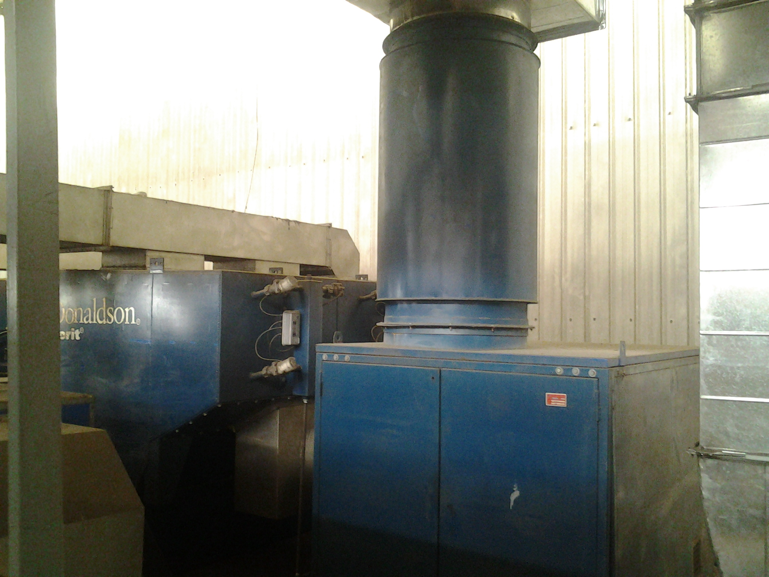
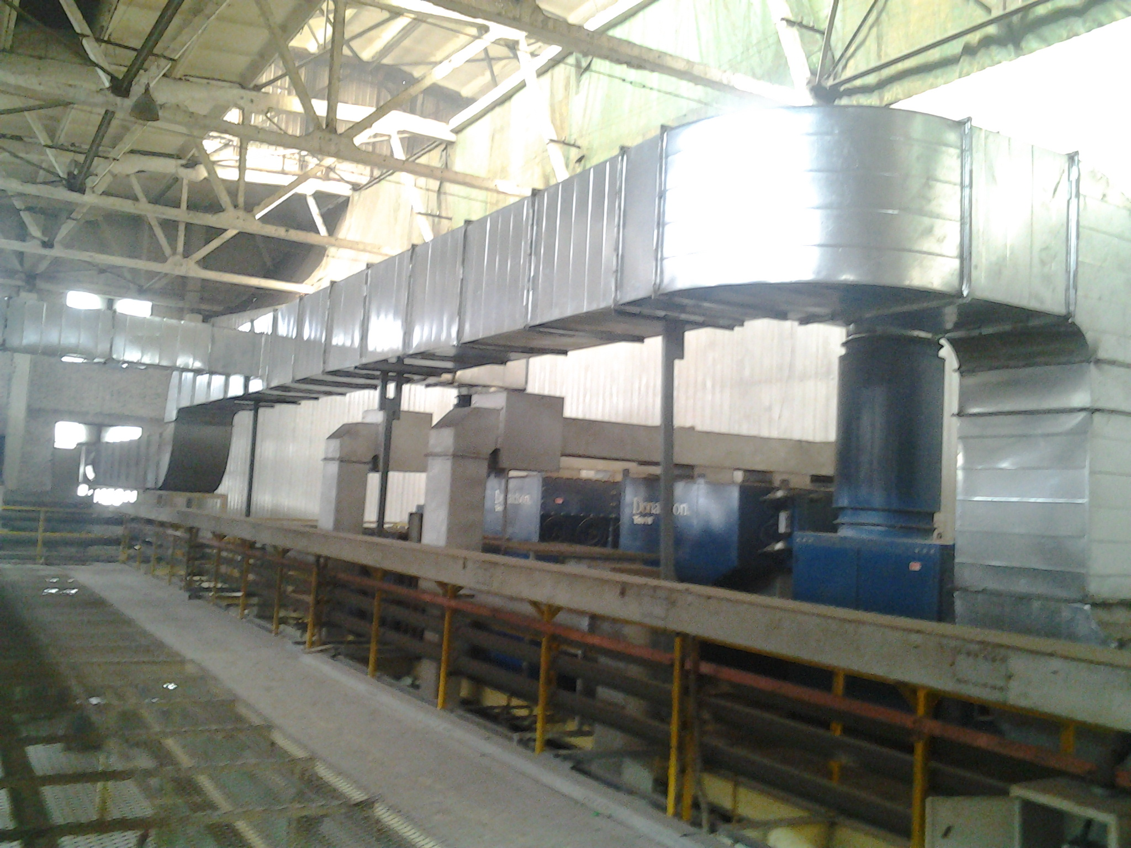

焊接废气处理设施1 焊接废气处理设施2
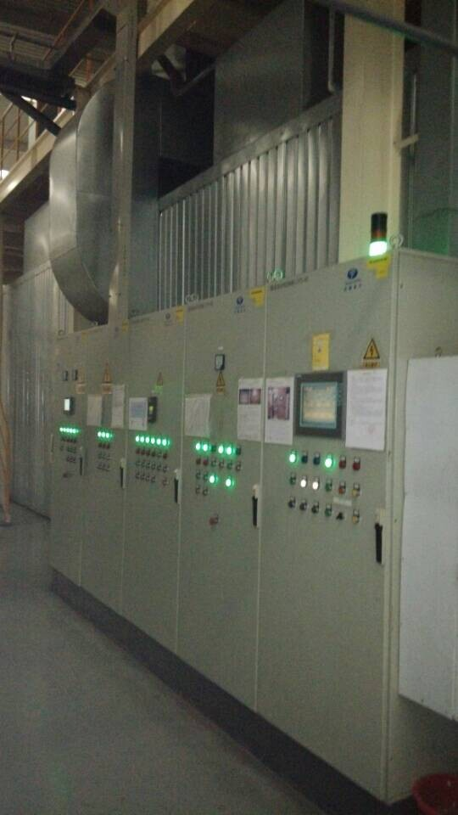
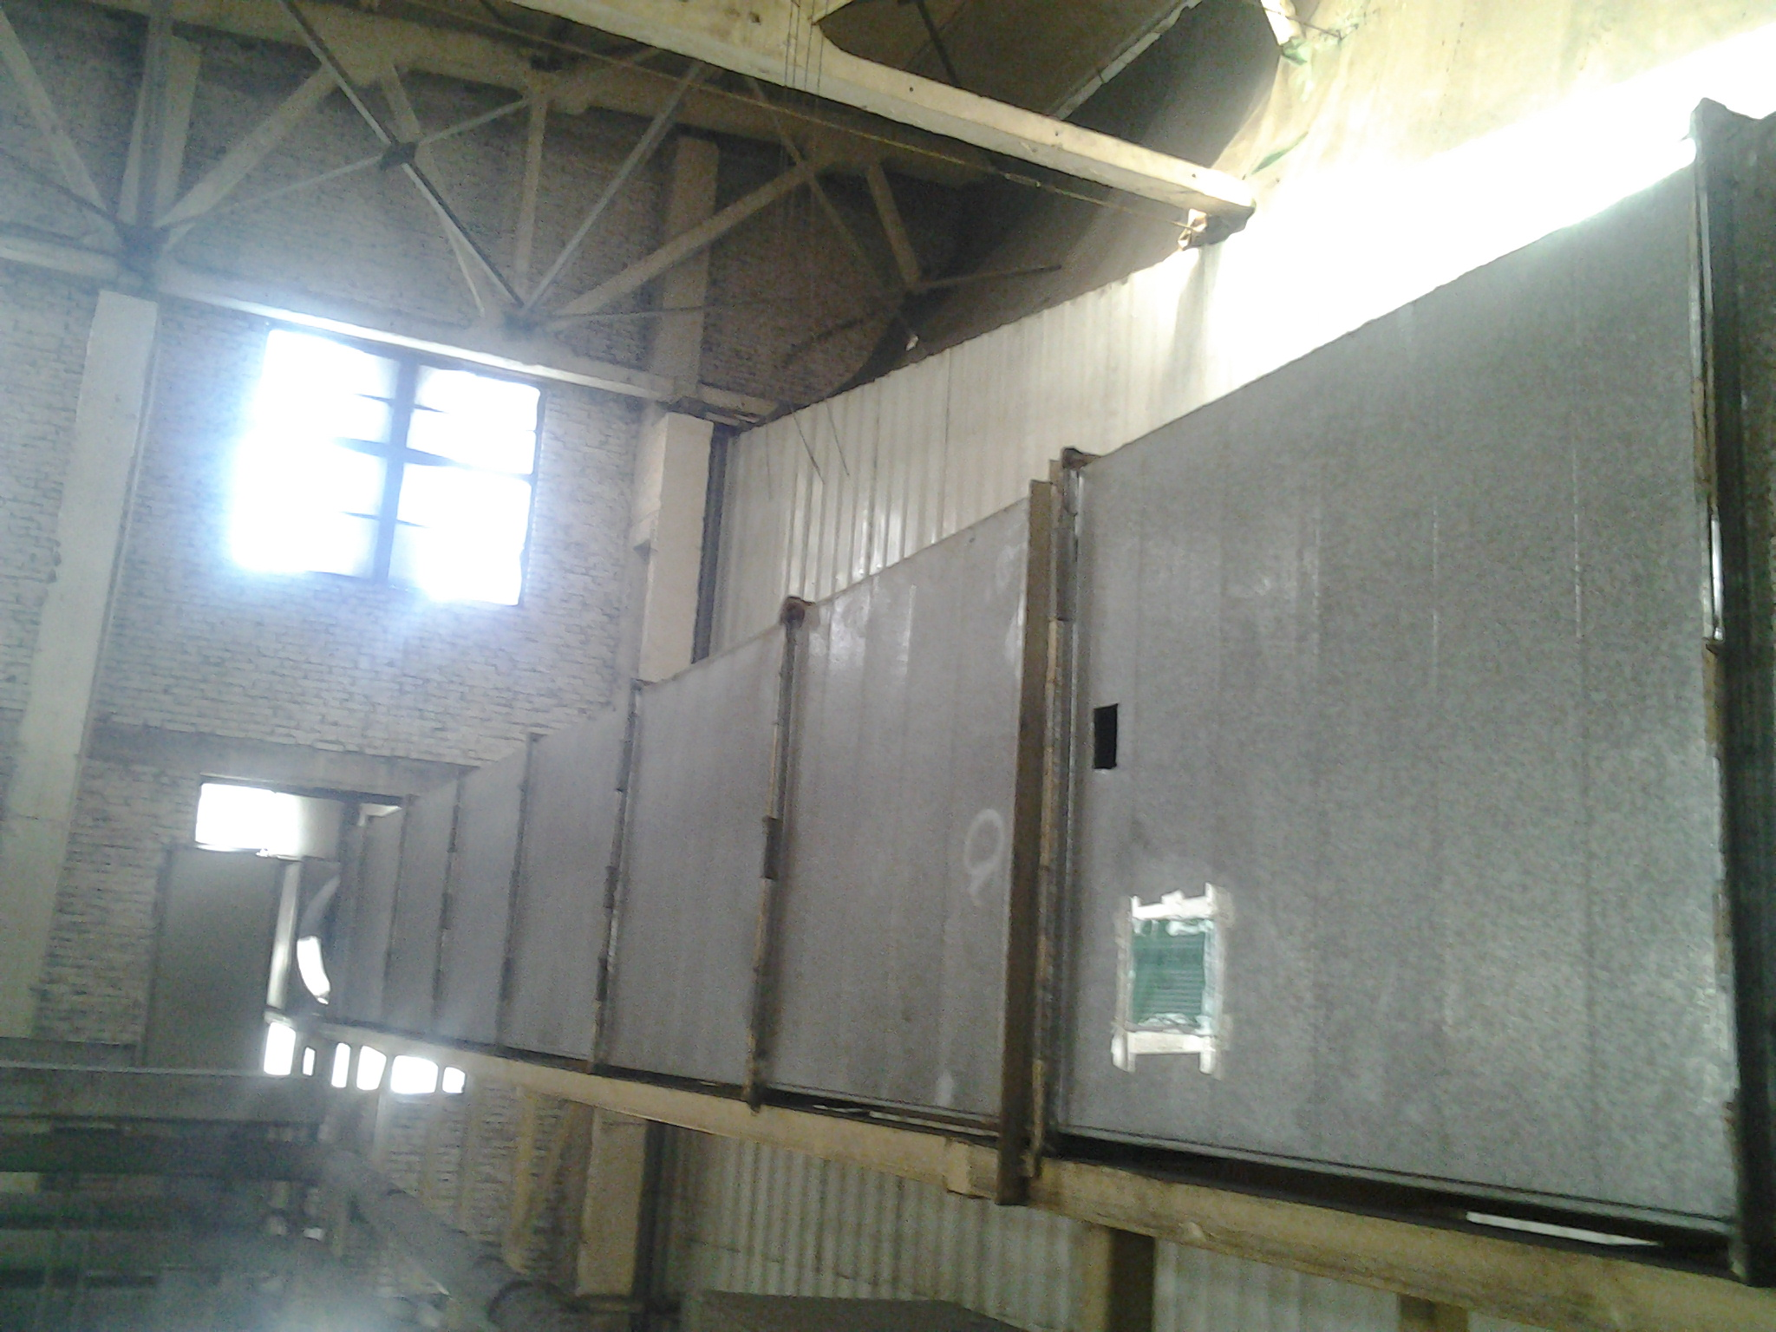

焊接废气处理设施3 涂装废气处理设施1
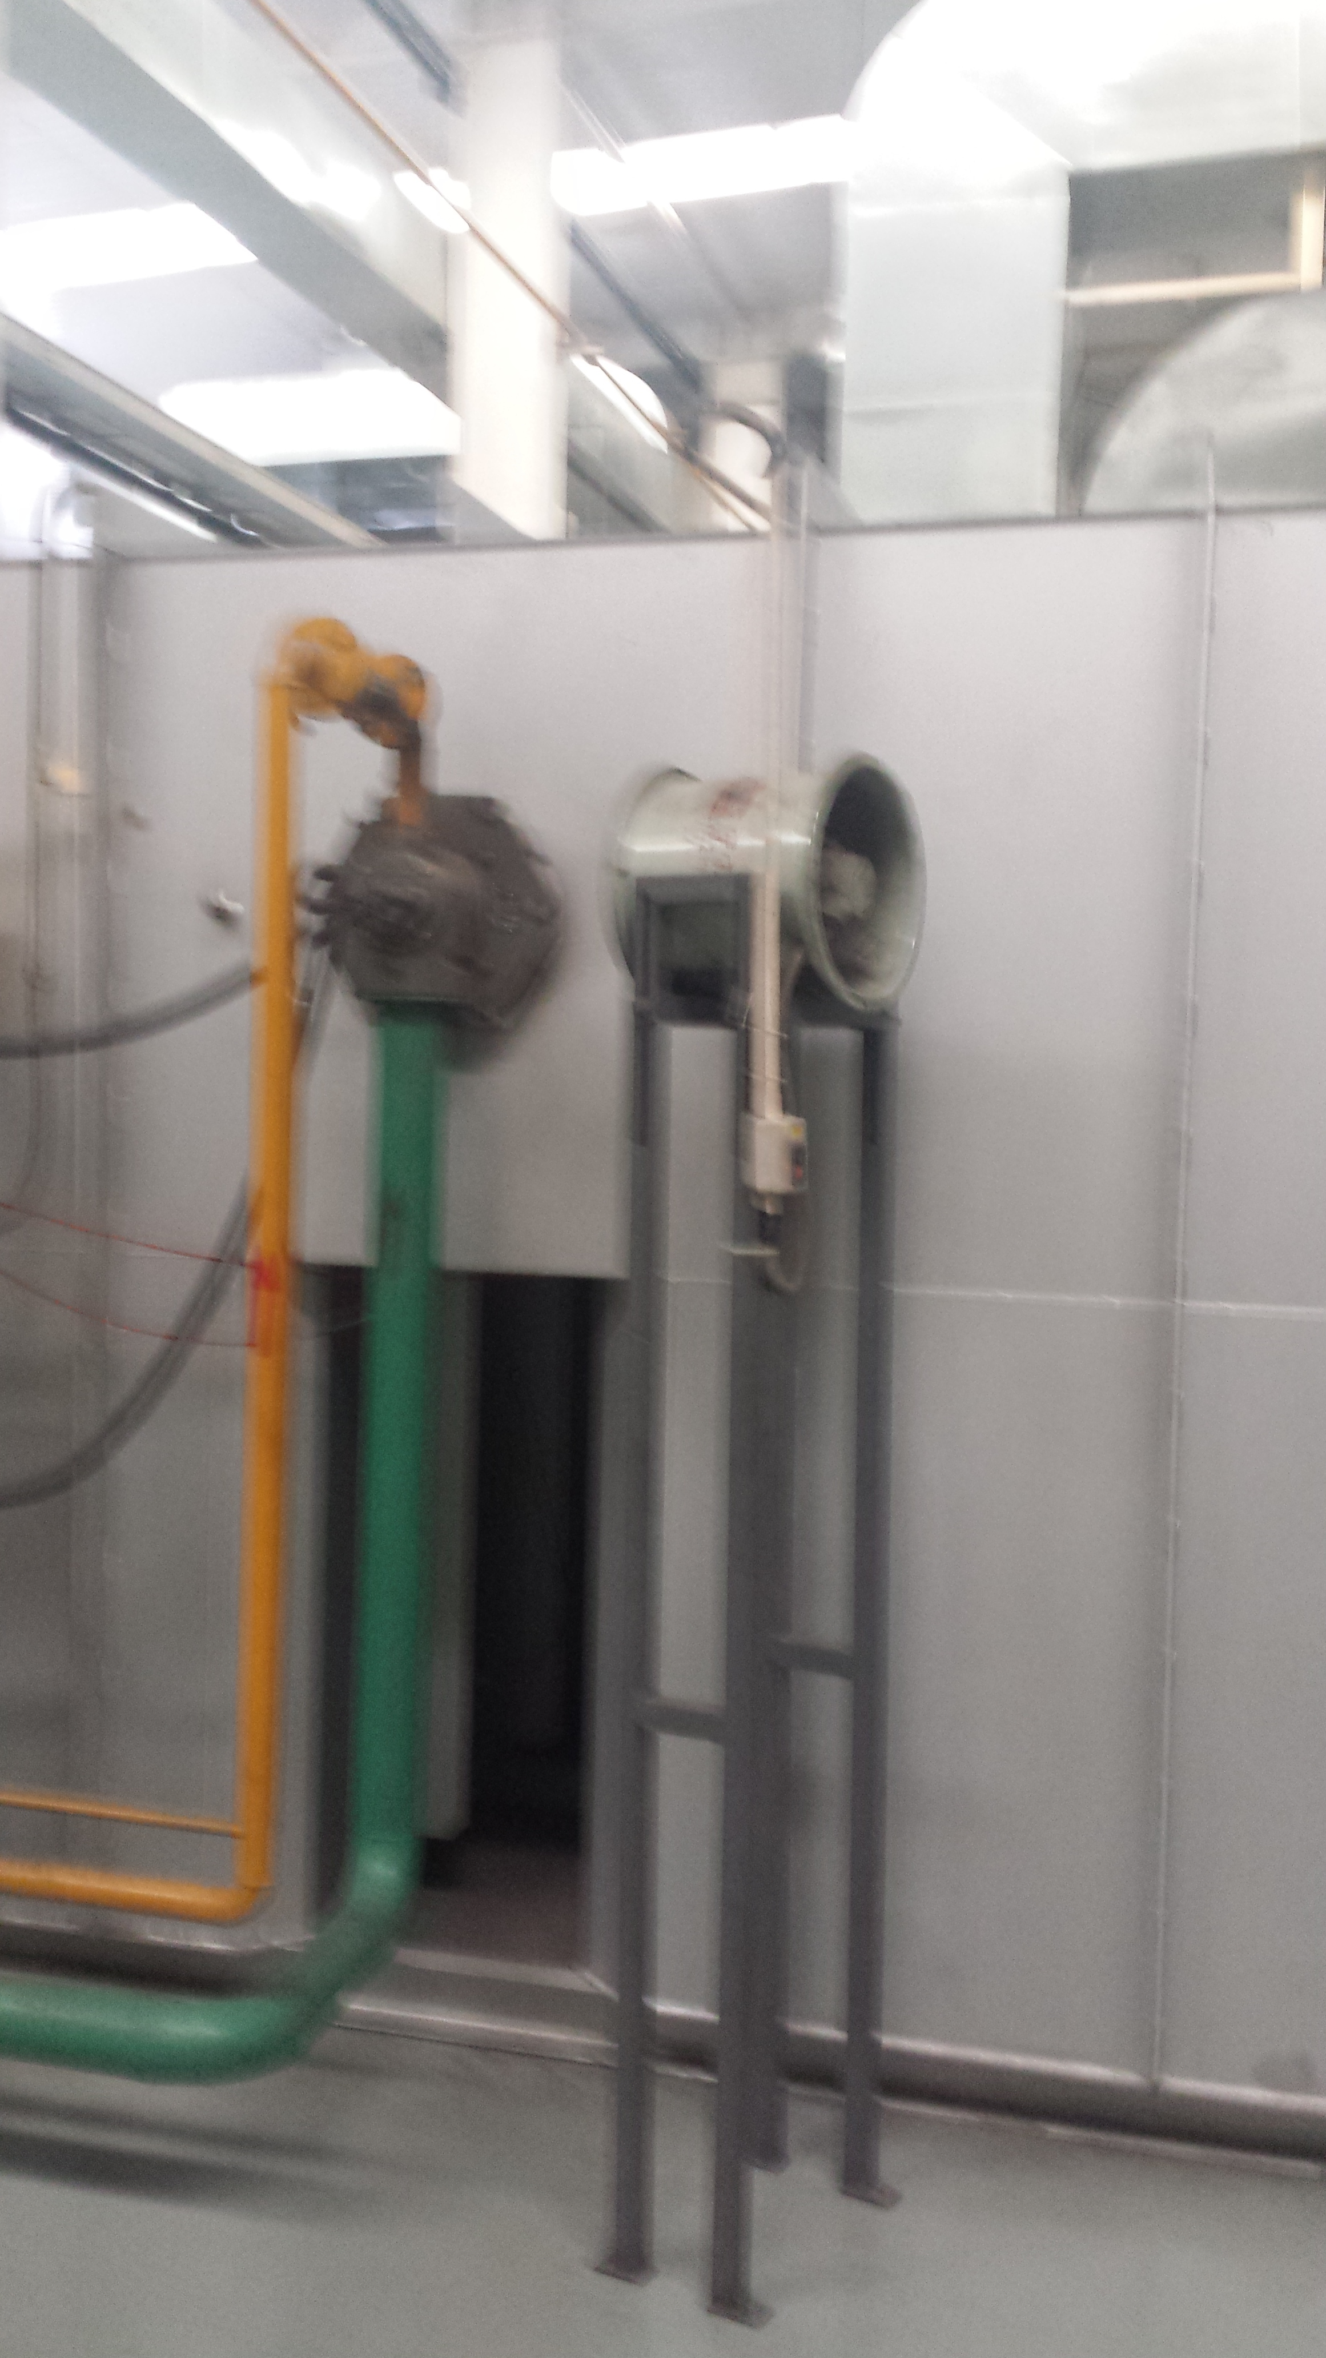
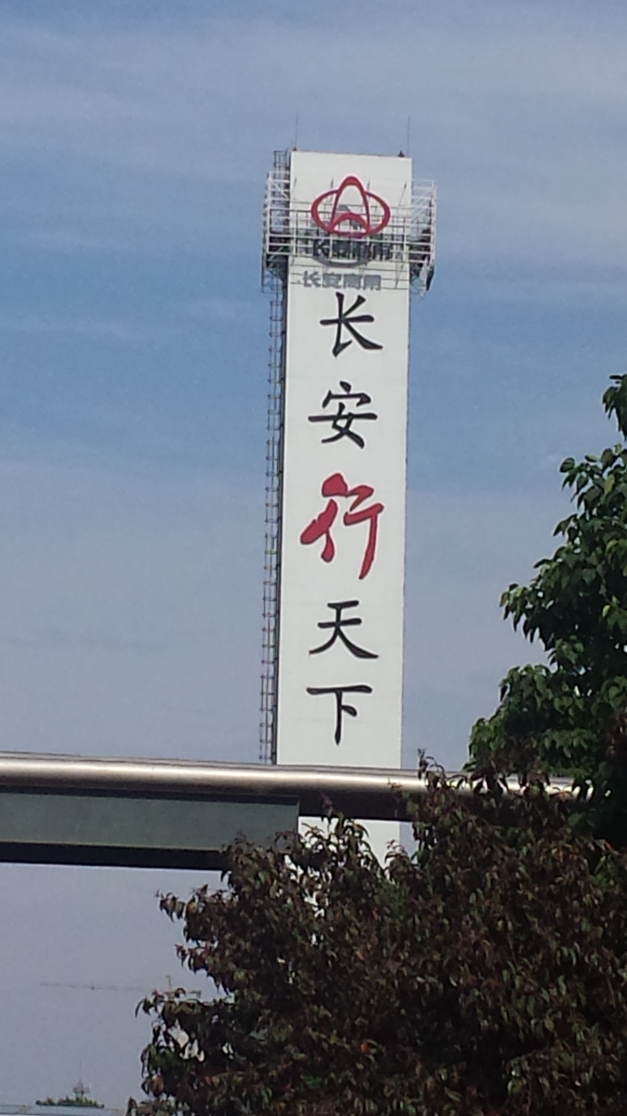

涂装废气处理设施2 涂装废气处理设施3

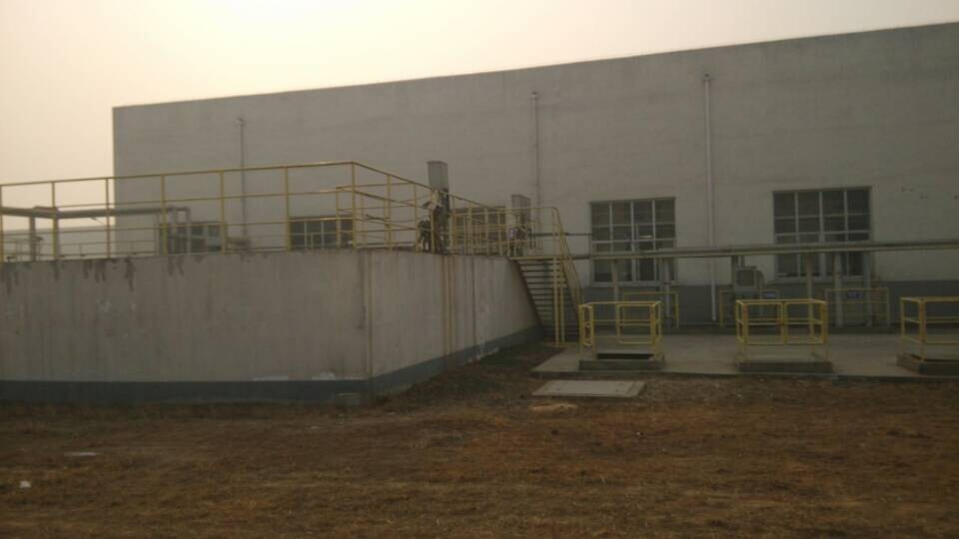
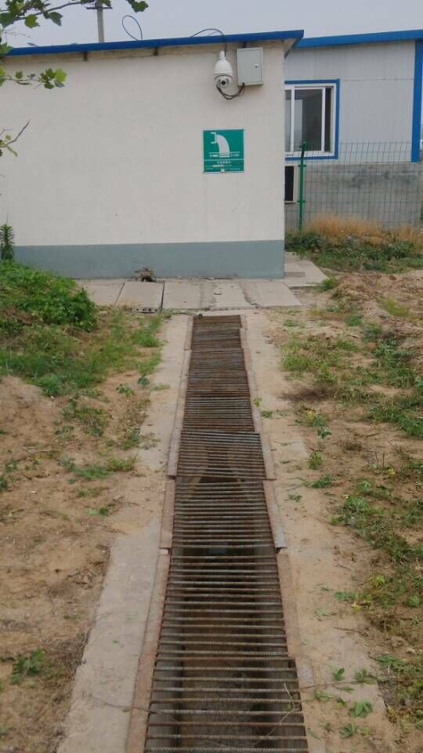

废水站 巴歇尔槽
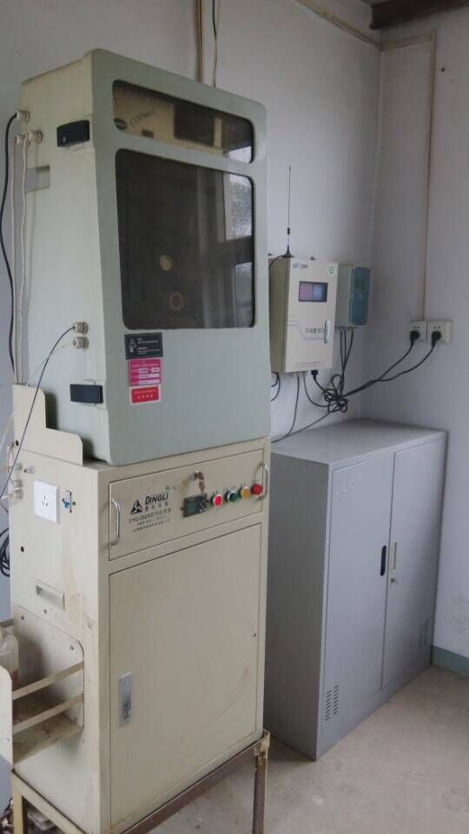
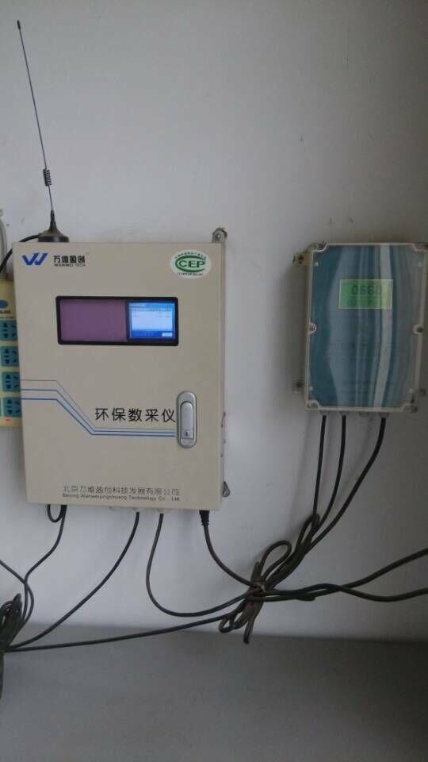

COD在线监测系统 COD在线数据传输系统

三、工艺流程及排污节点检查

（1）冲压工段
原料钢带入库后，按照存放时间长短定期喷洒防锈油，根据生产要求剪板下料，进入相应模具进行冲压加工，在部分需要叠加的部件如顶盖及其加强板之间手工涂抹膨胀胶，后修边、翻边整形，送入仓库，为防止生锈，也需根据存放时间喷洒防锈油。工艺流程及排污节点图如下图3-1

（2）焊装工段

工艺流程以CM10车型为例。包括车门分总成焊接工艺\车身总成焊接工艺、车身总成焊装工艺。冲压件送入焊接车间后，一般分机舱、前底板、后底板、左右侧围、顶盖和四门两盖六部分分别进行焊接加工，以手工悬挂点焊机为主，辅以少量CO2保护焊和氩保护焊。工艺流程及排污节点图如下图3-2

（3）涂装工序

涂装生产采用连续流水作业方式，来自焊装车间的车身送入涂装车间后对车身先进行手工预清理、预脱脂、脱脂，脱脂后两次水洗，第一次采用人工擦洗，第二次采用喷淋冲洗，去除表面残留物，洗净后由链条输送机送至磷化工段。

采用浸+喷淋的方法进行表面调整、磷化，从磷化槽后由链条输送机送至水洗间，进行第三次水洗；第一次采用纯水喷淋，喷淋水排入厂区磷化废水预处理站；第二次采用采取浸泡水洗方式，由链条输送机将车体送至水槽中，完全浸入水中，水槽中的补水来自第三次的喷淋水洗的排水，水槽的排水采用溢流方式，以保持水槽中固定水位，溢流外排水经厂内污水管道汇入磷化废水预处理站；第三次水洗采用纯水喷淋的形式，喷洗水逆流至第二次水洗工序的水洗槽，不外排，洗净后的车体链条输送机送至电泳工段。

电泳工段就是对来自前处理生产线的车体进行阴极电泳涂漆，电泳漆加料有自动补加装置，电泳漆回收有二级回收电泳漆装置，电泳涂漆完成后水洗三次，清洗方式与磷化后的水洗方式相同。充分清除表面残留物后沥水、吹水再转送烘干室。

烘干室采用辐射+热风对流循环烘干，热风来自以天然气为原料的燃气热风炉，烘干废气经电加热的高温催化氧化装置处理达标后由15m排气筒排空。烘干后的车体转入焊缝密封及底涂生产线。

来自焊缝密封、底涂生产线的车体首先进行手工钣金修正、刮腻子，再进行手工焊缝密封、手工隔音垫，随后进行PVC底涂，PVC底涂为喷涂方式，多余的剩料由底槽收集后在线回用。在PVC底涂工段产生的废气经收集后引入燃气热风炉燃烧处理，燃烧后的热风进入烘干室。接着用热风循环烘干焊缝密封涂胶，打磨表面后进中涂生产线。

在中涂前先对车体进行手工清洁和擦净，产生固废，然后用静电除尘进一步清洁表面，接下来采用静电自动喷涂+手工补漆方式，自动喷涂后采用燃气热风炉的热风在烘干室将面漆烘干，自然冷却后手工打磨表面后进入面漆生产线。

对来自中途生产线的车身先进行手工清洁和擦净，产生固废，然后用静电除尘，手工对基底漆内部喷涂，自动喷涂基底漆外部，手工补漆，接下来对手工对罩光内部喷涂，自动喷涂罩光内部，再进行补漆。采用燃气热风炉的热风在烘干室将面漆烘干，自然冷却，人工检查车身，对局部进行手工小修检查，完成后转送总装车间。

电泳、PVC底涂、中涂、面涂后的烘干热风均由各自的燃气热风炉（共4台）供给，烘干废气经收集后送至各自高温催化氧化装置（共4台）处理达标后由4根15m排气筒排空。涂装工序工艺流程及排污节点图3-3
（4）总装工序

从涂装工段出来的车体，经过车体储运输送线先到内饰装配段进行车身装配和调整，安装线束、制动管路总成、地毯、内饰、仪表板总成、通风罩板、门柱内饰、车门部件装配、挡风玻璃等；再到地盘装配段完成动力总成的分装以及后桥部件的分装，主要包括安装油箱、减振器、发动机总成、后桥总成、转向机总成、前/后保险杠总成、消音器以及车轮总成等，并完成在线底盘检查和调整；随后进入最终装配段，承担整车的最后装配、油水加注、下线前的检查和调整任务，主要包括：安装座椅、方向盘、安全带等，进行制动液、防冻液、冷媒、洗涤液及燃油加注，以及下线检查、调整，然后进入检测线；再进入整车检测工段，承担整车下线后的出厂检测、调整、故障排除等任务。包括四轮定位及转角、灯光及喇叭、侧滑、转鼓、制动、底盘检查调整及排放分析、电子仪表检测等，然后进行淋雨试验；最后进调试工段，进行整车调试、质量评价、检查、调整维修的生产任务。涂装工序工艺流程及排污节点图3-4

（5）污水处理

现有工程所产生的废水主要有生产过程中产生的废水（工艺排水、循环冷却水排水）及生活污水，其中生产废水主要来自前处理车间。项目废水总量467.9m3/d，其中生产废水量为427.9m3/d，生活废水量为40 m3/d。

厂区污水处理站设计采用当前国内汽车工业常用的“预处理+物化+SBR”的三级处理工艺，对废水实行分类分治，1028车型4万辆/年的生产线废水建有一座污水处理站，规模为300m3/d；CM10车型3万辆/年的生产线废水建有一座污水处理站，规模为200m3/d。两座污水处理站采用相同的工艺，同一个污水处理承包公司，两座污水处理站总规模为500m3/d。一级处理为预处理，除去废水中重金属物质和油类等；二级处理为物化处理，通过絮凝沉淀、气浮主要除去废水中大分子、不溶性有机物质、石油类等，达到满足生化处理废水水质要求，三级处理为生化处理，去除废水中溶解性有机物质等。

磷化废水预处理后第一类污染物镍的浓度为0.3 mg/L，满足《污水综合排放标准》（GB8978-1996）表1最高允许排放浓度；污水处理站出水水质达到PH7.0、SS50 mg/L、COD300mg/L、BOD5120mg/L、氨氮2.0mg/L、锌2mg/L、镍0.15mg/L、锰0.3mg/L、磷酸盐1.0mg/L、石油类1.0mg/L，能满足《污水综合排放标准》（GB8978-1996）表4中三级标准和铁西污水处理厂的进水水质要求，处理达标后经市政管网排入定州市铁西污水处理厂。处理工艺见图3-5。

本工程经过厂内污水处理站处理后可直接外排城市污水管网进入铁西污水处理厂进行深度处理，外排废水满足铁西污水处理厂进水水质要求。

（6）固体废物
项目固体废物产生情况、处置方式及现场检查重点见表7。

（7）锅炉废气处理

20t/h与15t/h锅炉共用的烟囱高度为50m；20t/h与10t/h锅炉共用烟囱高度为45m。其中夏季只用1台10t/a燃煤锅炉，冬季全开。夏季10t/h燃煤锅炉运行130天，小时耗煤量为1.68t，锅炉烟气产生为15000m3/h，通过45m烟囱排空，烟尘和SO2产生浓度分别为1966mg/m3和1745.8mg/m3，采用文丘里麻石水膜除尘+碱液脱硫装置处理，除尘和脱硫效率分别为97%和60%，处理后烟尘、SO2排放浓度分别为59mg/m3和698.3mg/m3，排放速率分别为0.89kg/h、10.48 kg/h，满足《锅炉大气污染物排放标准》（GB13271-2001）中二类区II时段标准要求。冬季四台锅炉全开，运行天数120天，小时耗煤量为10.4t，烟气产生量为85200 m3/h，主要污染物为烟尘和SO2，其中45m烟囱废气排放量为39323 m3/h，烟尘和SO2产生浓度分别为1966mg/m3和1745.8mg/m3，采用文丘里麻石水膜除尘+碱液脱硫装置处理，除尘和脱硫效率分别为97%和60%，处理后烟尘、SO2排放浓度分别为59mg/m3和698.3mg/m3，排放速率分别为2.32kg/h、27.47kg/h；50m烟囱废气排放量为45877m3/h，烟尘和SO2产生浓度分别为2033mg/m3和1791.7mg/m3，也采用文丘里麻石水膜除尘+碱液脱硫装置处理，除尘和脱硫效率分别为97%和60%，处理后烟尘、SO2排放浓度分别为60.99mg/m3和717.7mg/m3，排放速率分别为2.80kg/h、32.89 kg/h。

S1
钢带
剪板下料
模具冲压
翻边整形
冲压件存放
焊接车间
N1
N1
N1
S1
S1

冲压工艺流程及排污节点图如下图3-1

冲压件进料
小件焊接
前地板总成焊接
后地板总成焊接
前车身总成焊接
下车身总成焊接
车身总成焊接
修整打磨钣金
发动机总成焊接
转前处理车间
车门总成焊接
G9
G2
G4
G3
G5
G8
G7
G6
G1
焊接工艺流程及排污节点图如下图3-2
焊装件
前处理工段
电泳
纯水洗
电泳烘干
PVC底涂
喷漆
流平
漆烘干
检查
送总装
S1、W1
W2
W3
G8
G11
G9、W4、S3
S2
G10
涂装工艺流程及排污节点图如下图3-3

涂装车身
发动机总成
后桥总成
检测线
整车下线
最终装配
内饰装配
底盘装配
N5
N2
N1
N4
N3
总装工艺流程及排污节点图如下图3-4

废气排污节点和治理设施检查记录表
节点编号 | 污染节点  名称 | 治理设施及执行标准 | 检查要点 | 照片编号
节点编号 | 污染节点  名称 | 治理设施及执行标准 | 检查要点 | 照片编号
G1 | 点焊、其他焊接烟尘、粉尘 |  | 焊接废气治理设施运行记录、维护维修记录等台帐完整；  每日对焊接废气治理设施进行点检，并保持记录；  废气设备设施正常运行（如泵、阀、抽风系统等）；  定期对除尘管道，过滤网进行清灰，并保持记录；  废气设施按要求实行挂牌（环境风险防控标识牌）管理；  定期对废气，粉尘，烟尘进行监测并公示；
G2 | 喷漆废气二甲苯、非甲烷总烃 |  | 涂装废气治理设施运行记录、维护维修记录等台帐完整；  每日对涂装废气治理设施进行点检，并保持记录；  废气设备设施正常运行（如阀、抽风系统、催化燃烧系统等）；  废气设施按要求实行挂牌（环境风险防控标识牌）管理；  定期对废气，粉尘，烟尘进行监测并公示
G2 | PVC底涂非甲烷总烃
G2 | 烘干（4台热风炉4个烘干室4根排气筒）

废水排污节点和治理设施检查记录表
节点编号 | 污染节点  名称 | 治理设施及执行标准 | 检查要点 | 照片编号
节点编号 | 污染节点  名称 | 治理设施及执行标准 | 检查要点 | 照片编号
W1 | 脱脂水洗pH、COD、BOD5、石油类、SS |  | 污染治理台帐包含：设施运行记录、药剂使用情况、废水处理量、进出废水浓度监测记录、设备维护维修记录、污泥处理记录等内容；  污染治理设备设施每日进行点检，并保持记录；  应急预案、废水站管理制度、操作规程必须上墙，并实行挂牌（环境风险防控标识牌）管理  作业人员应坚守岗位,不得脱岗，正确穿戴劳动保护用品  废水站管理人员、污水处理工、分析人员均持证上岗  化学品按要求分类存放；危险化学品双人双锁管理，并现场放置MSDS  分析室管理制度、监测操作规程齐全，分析员按操作规程对污染物进行监测  废水站电气设施设备、各类泵阀、计量器具等设备设施完好；计量器具按期进行校验  各类污染物按频次进行监测，并达标排放  废水站按5S进行管理
W2 | pH、磷酸盐、SS、Zn2+ 镍、锰
W3 | 电泳水洗pH、COD、BOD5、SS
W4 | 打磨水洗COD、BOD5、SS、二甲苯
W5 | 喷漆室除漆雾废水COD、BOD5、SS、二甲苯

固体废物排污节点和治理设施检查记录表
节点编号 | 污染节点  名称 | 治理设施及执行标准 | 检查要点 | 照片编号
节点编号 | 污染节点  名称 | 治理设施及执行标准 | 检查要点 | 照片编号
S4 | 喷漆漆渣、过滤棉 |  | 危废场防渗、防腐、防雨、防扬散、防盗，并设置废水导排管道或渠道，将废水纳入工厂废水处理设施处理;  危废出入记录完整，并现场放置;  应急预案、危废场管理制度必须上墙  按要求设置危险废物暂存场标识，并实行挂牌（环境风险防控标识牌）管理  危废分类存放，未与非危险废物混放  危废的容器和包装物完好无损，且必须设置危险废物识别标志  危废场按5S进行管理
S5 | 装配、总装废机油、过滤棉、废油布

噪声主要排污节点和治理设施检查记录表
节点编号 | 污染节点  名称 | 治理设施及执行标准 | 检查要点 | 照片编号
节点编号 | 污染节点  名称 | 治理设施及执行标准 | 检查要点 | 照片编号
N1 | 切割机、剪板机、翻边整形等效连续A声级 |  | 液压机，行车，剪板机,开卷机等设备正常运行；定期对噪声进行检测并记录完整
N2 | 点焊等效连续A声级 |  | 液压机，行车，剪板机,开卷机等设备正常运行；定期对噪声进行检测并记录完整
N3 | 液压机、拆装机等效连续A声级 |  | 液压机，行车，剪板机,开卷机等设备正常运行；定期对噪声进行检测并记录完整
备注：1、为执行《大气污染物综合排放标准》（GB16297-1996）

3、照片汇总

焊接废气处理设施1 焊接废气处理设施2

焊接废气处理设施3 涂装废气处理设施1

涂装废气处理设施2 涂装废气处理设施3

废水站 巴歇尔槽

COD在线监测系统 COD在线数据传输系统
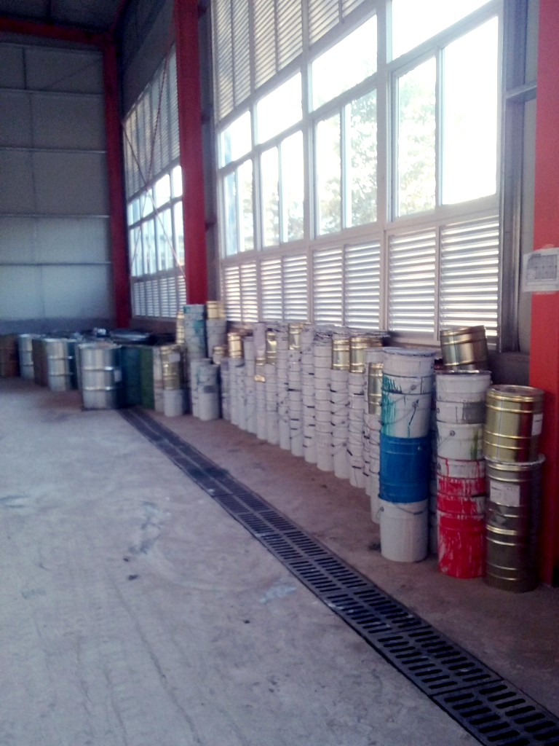
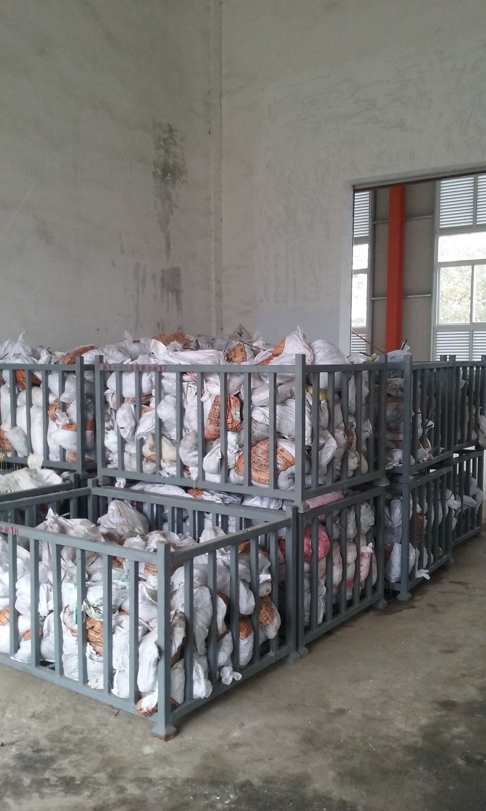

生活废水
Ca（OH）2、PAC、PFS
磷化废液
磷化废水
表调废液
磷化废液槽
间歇反应器
化粪池、格栅、集水池
带式压滤机
污泥浓缩池
干污泥
调
PH
值
生产废水调节池
PH值反应池
斜管隔油沉淀池
气浮净水器
混合污水池
脱脂废液池
间歇反应器
隔油池
脱脂废液

SBR生化反应池
废油
脱脂废水、电泳废水、其他生产废水

达标后排入铁西污水处理厂
污泥浓缩池

带式压滤机

干污泥
图9 废水处理站工艺流程示意图

四、附录

《环境空气质量标准》（GB3095-1996）（节选）

《工业企业设计卫生标准》(GBZ1-2002) （节选）

《地下水环境质量标准》（GB/T14848-93）（节选）

《声环境质量标准》（GB3096-2008）（节选）

《大气污染物综合排放标准》（GB16297-1996）（节选）

《污水综合排放标准》（GB8978-96）（节选）

《工业企业厂界环境噪声排放标准》（GB12348-2008）（节选）
《建筑施工场界噪声限值》（GB12523-1990）（节选）

《一般工业固体废物贮存、处置物污染控制标准》（GB18599-2001）（节选）

《危险废物贮存污染控制标准》（GB18597-2001）（节选）

《危险废物鉴别标准》（GB5085.1-1996）（节选）
具体标准值见表1-8～1-9。（节选）
表1-8 环境质量评价标准
类别 | 评价因子 |  |  | 标准值 | 备 注
环境空气 | TSP | 日平均 |  | ≤0.30mg/m³ | 《环境空气质量标准》(GB3095-1996)中二级标准
环境空气 | PM₁₀ | 日平均 |  | ≤0.15 mg/m³ | 《环境空气质量标准》(GB3095-1996)中二级标准
环境空气 | SO₂ | 日平均 |  | ≤0.15mg/m³ | 《环境空气质量标准》(GB3095-1996)中二级标准
环境空气 | SO₂ | 1小时平均 |  | ≤0.50mg/m³ | 《环境空气质量标准》(GB3095-1996)中二级标准
环境空气 | 非甲烷总烃 | 一次值 |  | 5.0mg/m³ | 以色列标准
环境空气 | 非甲烷总烃 | 日均值 |  | 2.0mg/m³ | 以色列标准
环境空气 | 二甲苯 | 一次值 |  | 0.30 mg/m³ | 《工业企业设计卫生标准》(GBZ1-2002)
地下水 | pH 6.5-8.5 |  |  |  | 《地下水环境质量标准》（GB/T14848-93）中的Ш类标准；
地下水 | 高锰酸盐指数≤3.0mg/L |  |  |  | 《地下水环境质量标准》（GB/T14848-93）中的Ш类标准；
地下水 | 氨氮≤0.2mg/L |  |  |  | 《地下水环境质量标准》（GB/T14848-93）中的Ш类标准；
地下水 | 溶解性总固体≤1000mg/L |  |  |  | 《地下水环境质量标准》（GB/T14848-93）中的Ш类标准；
地下水 | 总硬度≤450mg/L |  |  |  | 《地下水环境质量标准》（GB/T14848-93）中的Ш类标准；
地下水 | 锰≤0.1mg/L |  |  |  | 《地下水环境质量标准》（GB/T14848-93）中的Ш类标准；
地下水 | 锌≤0.1mg/L |  |  |  | 《地下水环境质量标准》（GB/T14848-93）中的Ш类标准；
地下水 | 镍≤0.05mg/L |  |  |  | 《地下水环境质量标准》（GB/T14848-93）中的Ш类标准；
地下水 | 硝酸盐≤20mg/L |  |  |  | 《地下水环境质量标准》（GB/T14848-93）中的Ш类标准；
地下水 | 亚硝酸盐≤0.02mg/L |  |  |  | 《地下水环境质量标准》（GB/T14848-93）中的Ш类标准；
声环境 | 等效连续A声级 |  | 昼65dB(A) |  | 《城市区域环境噪声标准》  （GB3096-93）3类标准
声环境 |  |  | 夜55dB(A) |  | 《城市区域环境噪声标准》  （GB3096-93）3类标准

表1-9 污染物排放标准
类别 | 污染物名称 | 标准值 | 备 注
废气 | 颗粒物 | 120mg/m³ | 《大气污染物综合排放标准》（GB16297-1996）表2中二级标准
废气 | 二甲苯 | 70mg/m³ | 《大气污染物综合排放标准》（GB16297-1996）表2中二级标准
废气 | 非甲烷总烃 | 120mg/m³ | 《大气污染物综合排放标准》（GB16297-1996）表2中二级标准
废气 | SO₂ | 550 mg/m³ | 《大气污染物综合排放标准》（GB16297-1996）表2中二级标准
噪声 | 噪声 | 昼间65dB（A） | 《工业企业厂界噪声标准》  （GB12348-90）Ш类标准
噪声 | 噪声 | 夜间55dB（A） | 《工业企业厂界噪声标准》  （GB12348-90）Ш类标准
废水 | 总镍 | 1.0mg/L | 第一类污染物排放满足《污水综合排放标准》（GB8978-96）表1中最高允许排放浓度，第二类污染物排放执行《污水综合排放标准》（GB8978-96）表4中的三级标准  铁西污水处理厂出水水质达到《城镇污水处理厂污染物排放标准》（GB18918-2002）表1中一级A标准
废水 | PH | 6~9
废水 | SS | 400mg/L
废水 | COD | 500mg/L
废水 | 总锌 | 5.0mg/L
废水 | 总锰 | 5.0 mg/L
废水 | BOD5 | 300 mg/L
废水 | 氨氮 | —
废水 | 磷酸盐 | —
废水 | 石油类 | 20 mg/L

2、现场检查记录表
现场检查记录表见表9。
表9 现场检查记录表
节点编号 | 污染节点  名称 | 治理设施及执行标准 | 检查内容记录
节点编号 | 污染节点  名称 | 治理设施及执行标准 | 项目 | 检查内容 | 检查记录
 | 焊接烟尘 | 集气罩收集：  废气量89740m3/h  排气筒高度15m  进口浓度2.7mg/m3  出口浓度2.7mg/m3  排放速率0.39kg/h | 主要设备
 | 焊接烟尘 |  | 设计参数
 | 焊接烟尘 |  | 运行要求
 | 喷漆漆雾  无组织 | 烟尘：滤棉过滤废气量3890m3/h  排气筒高度15m  排放速率0.06kg/h  二甲苯、非甲烷总烃：引入热风炉燃烧处理废气量4000m3/h  排放速率0.012kg/h和0.09 kg/h | 主要设备
 | 喷漆漆雾  无组织 |  | 设计参数
 | 喷漆漆雾  无组织 |  | 运行要求
 | 烘干废气 | 二甲苯、非甲烷总烃热风炉引入天然气和废气一起燃烧，废气量5000×4m3/h排气筒高度15m数量4进口浓度150mg/m3、1000 mg/m3出口浓度3mg/m3、20 mg/m3排放速率0.06kg/h，0.4 kg/h | 炉门
 | 锅炉房（10t/h、20t/h锅炉） | 排气筒高度45m  烟尘（夏冬）排放浓度59mg/m3  排放总量9.48t/a  标准（最高）浓度120mg/m³  SO₂（夏冬）排放浓度419mg/m3  排放总量101.48t/a  标准（最高）浓度mg/m³ | 燃煤锅炉烟囱
 | 废水处理站进出水 | 采用的“预处理+物化+SBR”的三级处理工艺。  一级处理为预处理，除去废水中重金属物质和油类等；二级处理为物化处理，通过絮凝沉淀、气浮主要除去废水中大分子、不溶性有机物质、石油类等，达到满足生化处理废水水质要求，三级处理为生化处理，去除废水中溶解性有机物质等。  pH值：6-9  悬浮物：400mg/L  COD：500mg/L  石油类：20 mg/L  总锌：5.0mg/L  总锰：5.0 mg/L  BOD5：300 mg/L
 | 废弃包装物 | 一般工业废物废品收购站收购
 | 剪切废金属边角料、焊渣 | 一般工业废物外售金属回收部门
 | 生活垃圾 | 环卫部门清运
 | 磷化渣 | 危险废物，定期收集送往危废存放点，定期送往定州冀环处理
 | 电泳废涂料 | 危险废物，定期收集送往危废存放点，定期送往定州冀环处理
 | 漆渣及过滤棉 | 危险废物，定期收集送往危废存放点，定期送往定州冀环处理
 | 废机油、油渣及油泥、油棉 | 危险废物，定期收集送往危废存放点，定期送往定州冀环处理
 | 喷漆室废稀料 | 危险废物，定期收集送往危废存放点，定期送往定州冀环处理
 | 打胶废胶渣 | 危险废物，定期收集送往危废存放点，定期送往定州冀环处理
 | PVC废渣 | 危险废物，定期收集送往危废存放点，定期送往定州冀环处理
 | 废水处理站污泥 | 废水处理站产生污泥，经沥水框压滤机脱水后，送往危废存放点
时间 |  |  | 检查人（签字）

